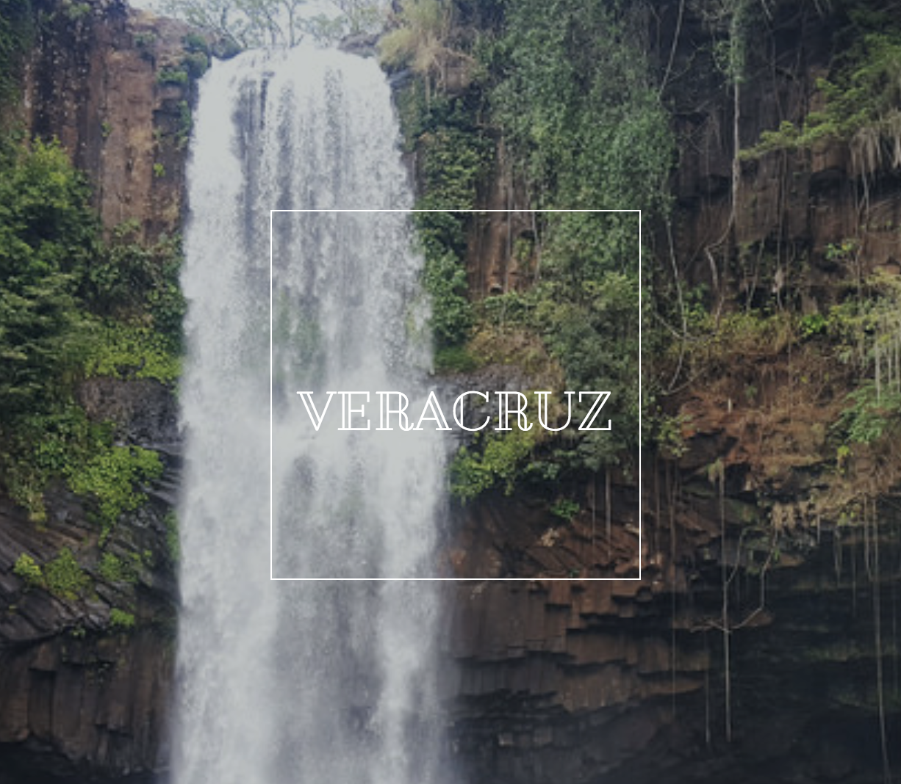
Organismo | Teléfono | Dirección | Página Web | Contacto | Comentarios
Protección Civil | 01 800 716 34 10 | Torre Corporativa Olmo, piso 6 y 7, que se ubica en Distribuidor Vial No. 1009, Col. Reserva Territorial, Código Postal 91096, Xalapa, Veracruz. | http://www.sev.gob.mx/proteccion-civil/ | 012288203170 ext. 2163 dirección de planeación y regulación rafa07_arq@hotmail.com  Secretaria Nayeli, encargado Analista de Gestión (crean reglamentos)Arq. Rafael López Castañeda  Ext. 2122  Ext. 2118 Jorge Subdirector de emergencias  Dirección General de Emergencias (marcar 6:30)  Ext. 2150  Dirección de Capacitación | Ellos entran en acción en riesgos medianos, alto y cuando municipio  Cada municipio tiene dirección o subdirección en el caso de Veracruz son 212, cada uno tienen su protección civil, en caso que sobrepase entran ellos como estatal, y dividen el estado en regiones 6 regiones.  Jorge Roberto rojas subdirector de atención de emergencia  En el estado estamos expuestos a 5 fenómenos pertubadores naturales, geológicos, hidrológicos, antropológicos, y sanitorio-ecológicos, tenemos vulnerabilidad a todos los fenómenos porque en el estado tenemos carreteras, autopistas, líneas costeras, zonas de alta montaña, ciclones y frentes frios  Principalmente para tener una intervención porque sobrepasa la capacidad de respuesta del municipio. Protección Civil trabaja bajo sistemas municipales de protección civil que son prácticamente por las fuerzas de tarea e instituciones y dependencias que están preparadas para llevar a cabo las acciones auxiliares.  No manejan protocolo especial, pero existe un sistema de comando de incidentes en donde establecen un puesto de comando o comando unificado, que es cuando ya inició un consejo municipal y llegan diferentes dependencias del estado, y pueden llegar autoridades federales.  Bajo este comando establecen puestos con áreas de concentración de victimas, se establece un área de operaciones para conjuntar atención de emergencias, se buscan especialistas por ejemplo en sismos en estructuras, o evaluadores de daño y básicos, establecen a nivel organigrama puestos para todos los daños, oficial de información pública a quien será el vocero.  Tiempo de atención: Depende del tipo de emergencia y el lugar, en la zona de 40 a 70 min, en Veracruz, en un deslave en la zona de la montaña hasta 8 horas  A nivel local debe tener una respuesta de 4 a 20 min en comunidad, en ciudad de 8-10  Cruz roja mexicana resiliencia nacional ante inundaciones y sismos, watsan especialistas de trata de agua, a través de plantas potabilizadoras en situaciones de desastre que rebasa la federación  Jorgerobertorojas86@gmail.com  JR RH  Cómo es la capacitación del personal: Son temas permanentes y van dirigido a las brigadas, protección civil de las dependencias estatales federales, escuelas, y empresas. Primer respondiente en primeros auxilios, búsqueda y rescate, evacauación de inmuebles. Plan familiar (charla de dos horas a personas para que puedan elaborar su diagnostico de riesgos internos y externos, como elaborar un plan de emergencia, se imparte en las escuelas, en feria infantil se trabaja con padres de familia y docentes), la unidad interna de protección civil, e introducción a la introducción  Cómo se organizan las actividades: Tienen un cronograma de actividades, tienen un programa permanente las que se van solicita.  Qué puedo hacer si quiero una caoacitaciónSe manda un oficio al titular, solicitando el curso que nos interesa, que estén conformada su unidad interna de protección civil, y que la reciban tener conocimientos, cada dependendia por ley tienen que tener la unidad interna.  Ivonne portilla psicóloga instructora,  capacitacion.spcver@gmail.com
Bomberos | 066, 01 229 9221922 y 2299221853 | Paseo de las Flores, 94294 Boca del Río, Veracruz.es, 94294 Boca del Río, Veracruz | http://www.bomberosconurbados.com.mx/ |  | Daniel Martinez, oficial de guardía  Cómo es la estructura de bomberos:  Estructura de bomberos, cada municipio debe de tener su propio cuerpo de bomberos, por ejemplo los bomberos del ayuntamiento de Veracruz,  Cómo funciona a quién pertenece cada grupo de bomberos: Ellos pertenecen a una asociación privada, son un patronato, ya que el municipio de boca del rio en donde no existía un cuerpo de bomberos donde no tenían recursos, patrocinado por empresas de la zona conurbada  - Como puedes saber, hay patronatos, todos se rigen por la central de emergencia, si tu estas en un municipio están poniendo un centro de comando ellos se pueden decir qué bomberos son, ellos trabajan en conjunto, al cuartel que este mas cerca  - Todo tipo de emergencias a lo único que no acuden son en asaltos, van en fugas de gas, pastizales, casa en llamas  - Manejan un protocolo, (en un evento masivo las primeras unidades son las que manejan el protocolo, las que van llegando se ponen al mando de los demás) los protocolos que tienen son públicos, las capacitaciones son por parte de municipio  - Cuando ellos te dan los cursos  - Si es un lugar cerca 2 a 3 minutos,  operbom_@outlook.com

